Достижения Фердинанда Врангеля:
• Получил семь ценных наград Российской империи.
• Был одним из первых и успешных исследователей Аляски.
• Был у истоков Русского Географического Общества
• Один из первых исследователей побережья Сибири. Открыл несколько островов, которые подробно нанес на карты.
• Автор пяти научных трудов, где подробно описывал свои путешествия. Одно из сочинений на немецком языке.

Интересные факты Фердинанда Врангеля:
• Был ярым противником продажи Аляски Америке.
• Имеется марка, выпущенная Почтой России, посвященная Врангелю.
• Именем исследователя назван ряд географических объектов, таких как острова, залив и мыс.

Ждем Вас по адресу:
пгт. Красногвардейское
ул. Энгельса, 21
телефон: 2-48-34

Составитель : Кубаткина, Е.

МБУК «ЦБС» Красногвардейский р-н РК
Великий русский путешественник
220 лет со дня рождения русского путешественника, адмирала, одного из учредителей Русского Географического общества Ф.П. Врангеля.

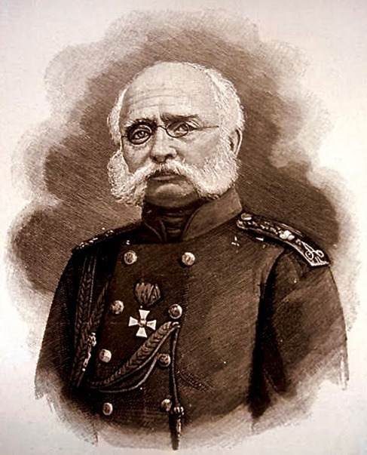
1796/97 – 1870г г.

Каким бы сложным ни был путь, дождётся он первопроходца.
Г. Александров

п. Красногвардейское 2017г.
С ранних лет он проявлял страсть к путешествиям. Окончил Морской корпус. В 1820 – 1824 гг. Врангель возглавил Колымскую экспедицию, а спутниками его стали: лицейский друг А. С. Пушкина Федор Федорович Матюшкин, позже ставший адмиралом, и штурман Прокопий Тарасович Козьмин. Все трое уже совершили кругосветное плавание с В. М. Головниным на «Камчатке». Тогда же Врангель сблизился с мичманом Литке, дружба с которым продолжалась всю жизнь.
Еще в XVIII в. ходили устойчивые слухи о существовании «Земли Андреева». О какой-то земле к северу от Колымы слышал Г. А. Сарычев. Теперь прибавилась еще третья – «Земля Санникова». Слухи рождались на том, что последняя топографическая съемка берегов Сибири не соответствовала новым, только что появившимся научным требованиям, а большой участок северо-восточного берега остался и вовсе не-заснятым. Ввиду этого экспедиция в эти места была крайне необходима. Через Якутию Врангелю пришлось добираться в основном пешим ходом. И он делает интересные наблюдения: «Якуты представляют замечательное явление покоренного народа, навязавшего победителям свои обычаи и язык; народа, не только не подвергшегося влиянию завоевателей, но, напротив, втянувшего их в свою сферу». Подмечает он и интересные навыки кулинарного мастерства, приспособленные к суровым условиям. К примеру, для получения муки сухая рыба перетирается в порошок и просеивается. В сухом месте она долго хранится и в смеси с ржаной составляет очень вкусное тесто.
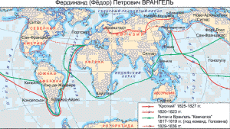Для базы был выбран Нижнеколымск. Сам Врангель нанес на карту контуры берегов Сибири от устья Колымы до мыса Большого Баранова, перебрался затем на Медвежьи острова и описал часть их, прошел по льду на собачьих упряжках от мыса Шелагского на север в поисках новой земли и только потом вернулся в Нижнеколымск. Путь через торосы был труден и опасен. Путешественник постоянно отмечал признаки близкой земли: след лисы, ведь далеко от земли эти звери не заходят; дерево, примерзшее ко льду. Все это вселяло надежды… О гипотетической земле расспрашивал Врангель и местных чукчей. Они отвечали, что с прибрежных скал Северного мыса в летнее время бывают видны покрытые снегом горы. Но путь на север Врангелю преградило море. И хотя у самого Врангеля надежда на открытие земли исчезла, сомнений в ее существовании не оставалось. Остров был открыт 45 лет спустя американским мореплавателем Томасом Лонгом и назван именем Врангеля.
Матюшкин совершил вместе с Врангелем переход по льду на Медвежьи острова. Затем исследовал бассейн реки Большой Анюй, тундру к востоку от устья Колымы и Малый Анюй, а также описал северный берег Чукотского полуострова. Козьмин самостоятельно составил карту побережья между устьями Колымы и Индигирки и завершил опись Медвежьих островов.
Все трое под командой Врангеля в 1825 – 1827 гг. осуществили второе кругосветное плавание на шлюпе «Кроткий». Потом у Врангеля было путешествие на Камчатку, служба в русско-американских колониях. В Новоархангельске на острове Баранова он стал директором Русско-американской компании и в качестве правителя Русской Америки прошел от Берингова пролива до Калифорнии, собрав богатый географический и этнографический материал. Врангель работал в морском ведомстве в Петербурге, был одним из учредителей Русского Географического общества, был избран почетным членом Петербургской Академии наук.
Фердинанд Петрович Врангель сделал блистательную карьеру государственного деятеля, видного мореплавателя и ученого.

Сайты: http://totblog.ru/
https://ru.wikipedia.org
http://dilet.narod.ru/

Литература
1. 100 великих путешественников[Текст] /Авт.-сост. И.А. Муромов. – М.: Вече, 2001. – 656 с.

